VUA

- Vua không thể bị ăn như các quân khác.
- Vua không thể di chuyển đến ô bị kiểm soát bởi quân đối phương.
- Vua không thể ăn quân đối phương nếu quân này được bảo vệ.

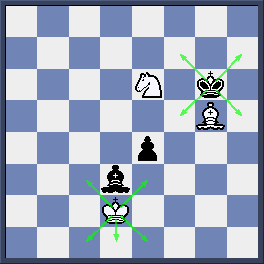

Ở thế cờ này Vua Trắng không thể ăn quân Tượng d3 cũng như di chuyển đến các ô c2 và e2 vì các ô này bị Tượng Đen kiểm soát.
Trong khi đó thì Vua Đen không thể ăn quân Tượng ở g5 vì quân Tượng này được Mã ở e6 bảo vệ. Vua Đen cũng không thể di chuyển đến các ô f6, g7, h6 vì Mã và Tượng Trắng đang kiểm soát.

- Một quân che chở cho Vua trên đường mở, hàng ngang, đường chéo không thể di chuyển được vì như thế sẽ làm lộ Vua với nước chiếu (nước sai luật).

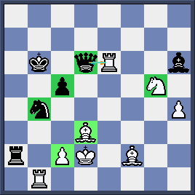
Hãy chú ý các quân được làm nổi bật. Quân Mã ở g5, Tượng ở d3 và chốt ở c2 không thể di chuyển được vì lần lượt che cho

Vua Trắng trên đường chéo h6-c1, đường mở d và hàng ngang 2.
Cũng tương tự, Mã Đen ở b4, Hậu Đen ở d6 và chốt Đen ở c5 không thể di chuyển bởi vì điều đó có nghĩa Vua Đen sẽ bị lộ ra trước sự tấn công của quân Trắng. Chúng ta gọi đó là những nước sai luật.

CHIẾU, CHIẾU ĐÔI, CHIẾU BÍ

Khi Vua bị quân đối phương tấn công, Vua được xem là đang bị chiếu. Theo luật cờ thì đấu thủ có Vua bị chiếu phải tìm cách thoát khỏi nước chiếu ngay lập tức bằng 1 trong 3 cách sau:
- Di chuyển Vua đến một ô an toàn (không bị kiểm soát bởi quân đối phương).
- Tiêu diệt quân đang chiếu Vua.
- Che chắn giữa Vua và quân đang chiếu.
Chú ý: Cách này không áp dụng cho các quân chiếu là Mã và chốt.

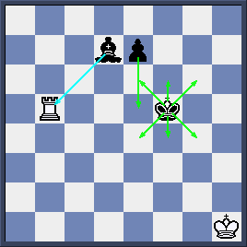

Ở thế cờ này Vua Đen đang bị chiếu và họ có thể lùi Vua về hàng ngang 6 hoặc tiến lên hàng ngang 4 (e6, f6, g6 hoặc e4, f4, g4) trường hợp a)
Họ có thể ăn quân Xe bằng Tượng trường hợp b)
Cuối cùng họ có thể che chắn Vua bằng cách đẩy chốt lên e7- e5 trường hợp c

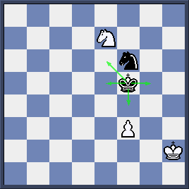
Ở đây Vua Đen chỉ có thể chạy thoát khỏi nước chiếu của Mã Trắng. Những ô an toàn là e5, e6, f4, g5.

Nếu có 2 quân cùng chiếu thì ta có nước chiếu đôi. Trong trường hợp đó, chúng ta không thể ăn quân chiếu hay che chắn Vua được. Cách duy nhất là di chuyển Vua đến ô an toàn.

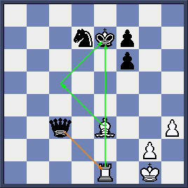

Trắng chuyển Tượng lên ô c5 chiếu đôi…

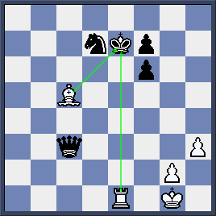

Đen không thể ăn Tượng hay Xe mà cách duy nhất là chạy Vua về ô d8.
Nếu Vua không thể thoát khỏi chiếu bằng 3 cách đã nêu trên thì ta gọi đó là chiếu bí và ván cờ kết thúc.

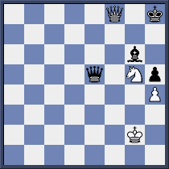
Trắng vừa đi 1. Hf8 chiếu bí vì Vua Đen không có cách nào chạy được.

Bài tập :
Bạn hãy tìm cách chiếu bí trong 1 nước trong các bài tập dưới đây.

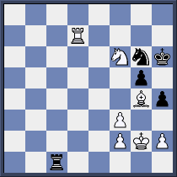
Bạn có thể tìm nước chiếu bí Vua đối phương cho cả Trắng lẫn Đen?
……………………………………
……………………………………
…………………………………

Bạn có một nhiệm vụ tương tự thế cờ này.
……………………………………
……………………………………
……………………………………

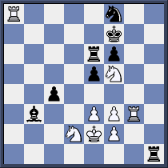

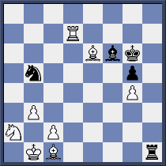

Nếu Đen đi trước họ sẽ chiếu bí Trắng trong 1 nước. Còn nếu Trắng đi trước thì họ cần đến 2 nước để chiếu bí Đen. Bạn có thể làm được?

…………………………………………………………………………
…………………………………………………………………………

